**Manual do Programador**

**Projeto Integrador – SENAC**

**Exemplo: Alpha InfoSystem**

**Passo 1**. Escolha uma **entidade forte** (não tem **PK**) no diagrama

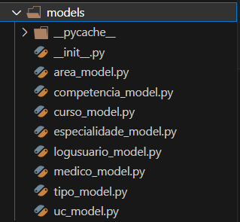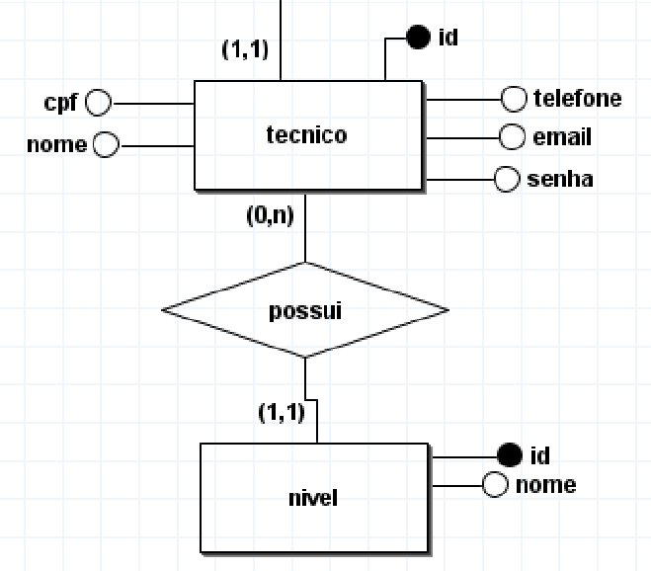

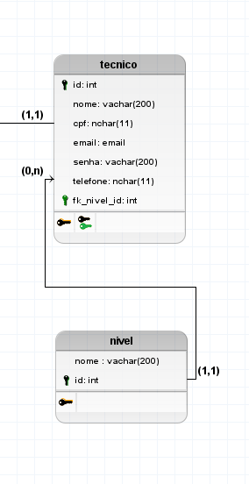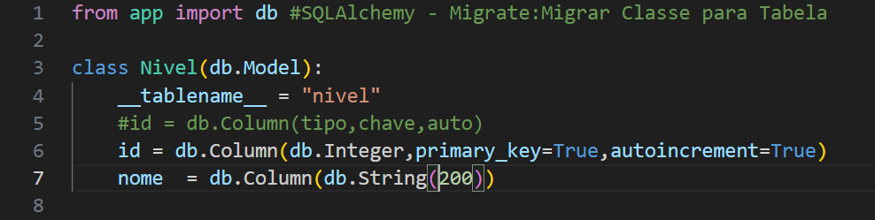

**Camada Model – OK**

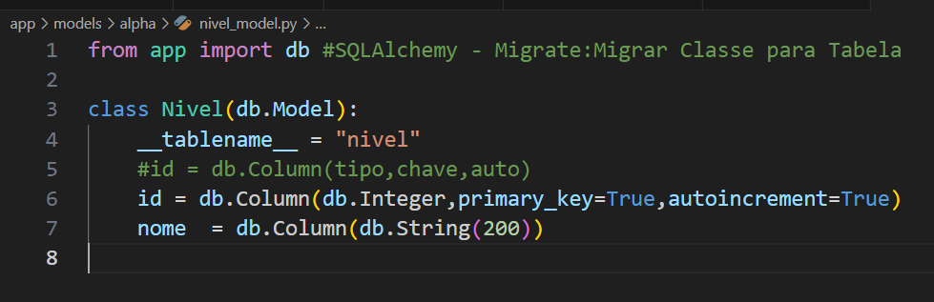

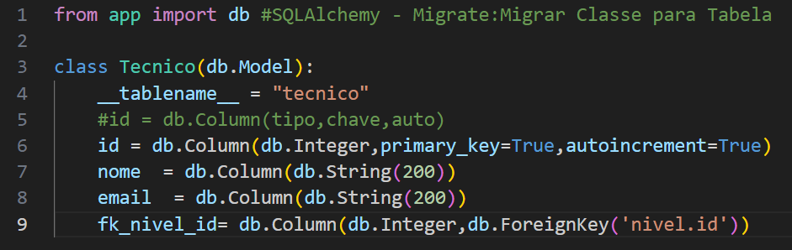

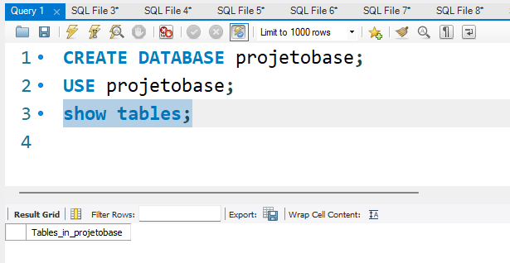

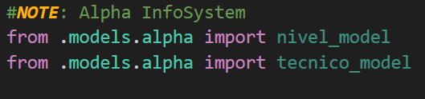

**Não tenho a pasta migrations**

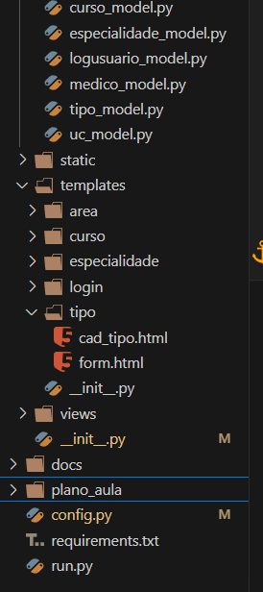

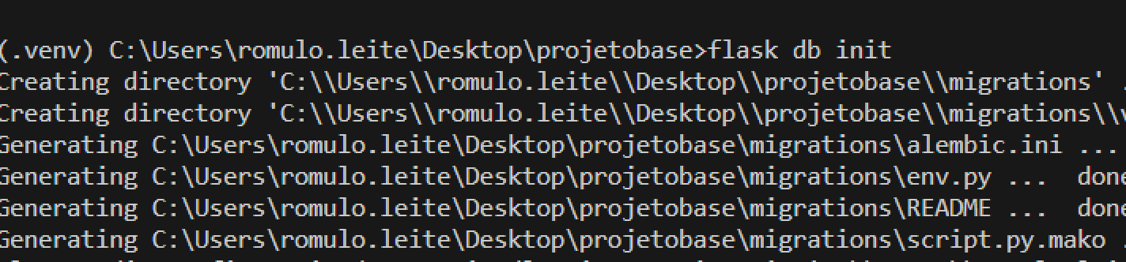

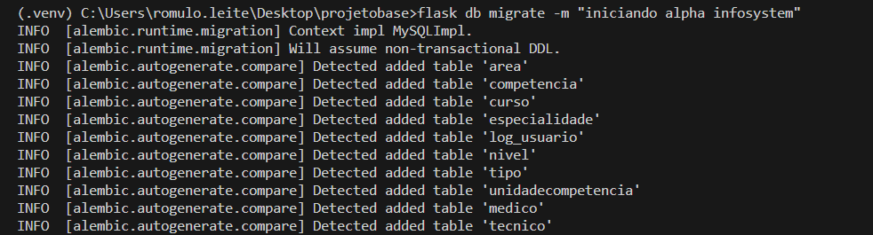

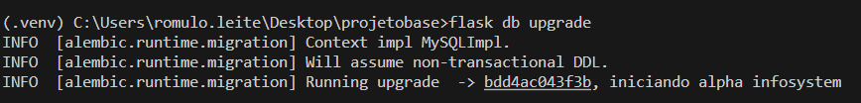

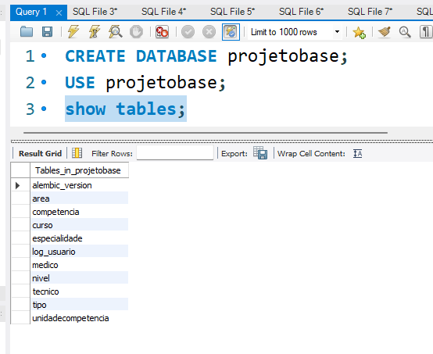

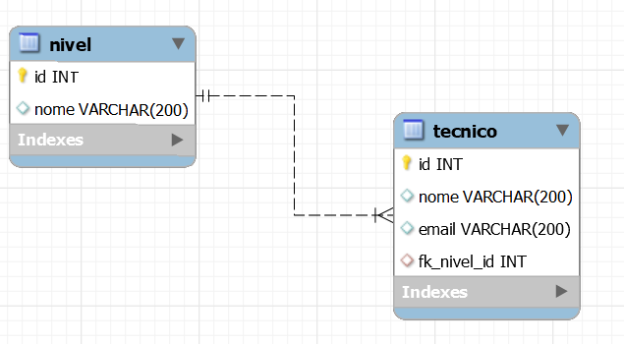

***Etapa Model Finalizada***

***Front-End***

* ***HTML***
* ***CSS***
* ***Java Script***

***HTML+CSS+JavaScript = Bootstrap***

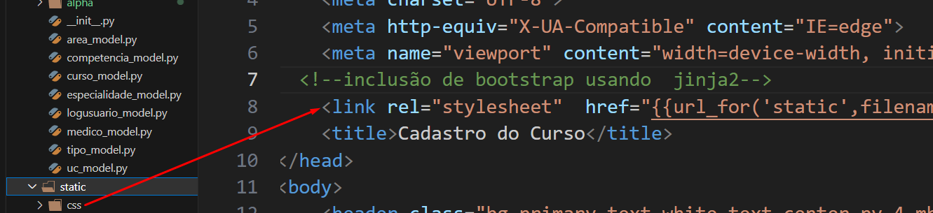

***localhost/cadnivel***

cadastrar

nivel

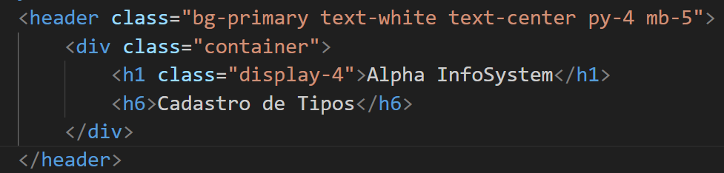

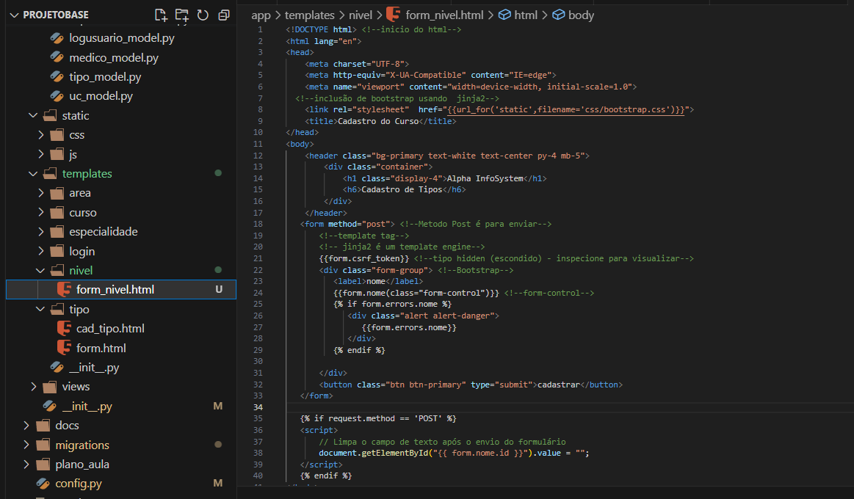

***Formulário com Jinja 2***

***Camada form (validação de formulários)***

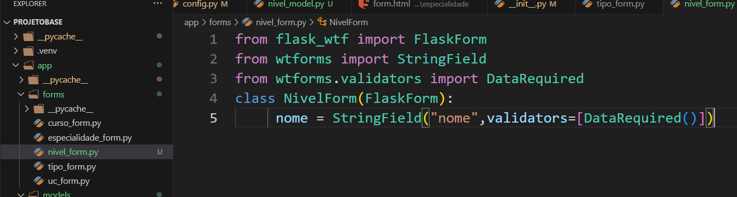

***Listando Niveis***

@app.route("/listaniveis")

def listar_niveis():

    niveis = nivel_model.Nivel.query.all()  # Consulta todos os registros na tabela Nivel

    return render_template("nivel/lista_nivel.html", niveis=niveis)

<!DOCTYPE html>

<html lang="en">

<head>

    <meta charset="UTF-8">

    <meta name="viewport" content="width=device-width, initial-scale=1.0">

    <title>Lista de Níveis</title>

</head>

<body>

    <h1>Lista de Níveis</h1>

    <table border="1">

        <thead>

            <tr>

                <th>ID</th>

                <th>Nome</th>

            </tr>

        </thead>

        <tbody>

            {% for nivel in niveis %}

                <tr>

                    <td>{{ nivel.id }}</td>

                    <td>{{ nivel.nome }}</td>

                </tr>

            {% endfor %}

        </tbody>

    </table>

</body>

</html>

***Melhorando o visual com Bootstrap***

<!DOCTYPE html>

<html lang="en">

<head>

    <meta charset="UTF-8">

    <meta name="viewport" content="width=device-width, initial-scale=1.0">

    <title>Lista de Níveis</title>

    <!-- Bootstrap CSS -->

    <link href="https://stackpath.bootstrapcdn.com/bootstrap/4.5.2/css/bootstrap.min.css" rel="stylesheet">

</head>

<body>

    <div class="container mt-5">

        <h1 class="mb-4">Lista de Níveis</h1>

        <table class="table table-bordered table-striped">

            <thead class="thead-dark">

                <tr>

                    <th>ID</th>

                    <th>Nome</th>

                </tr>

            </thead>

            <tbody>

                {% for nivel in niveis %}

                    <tr>

                        <td>{{ nivel.id }}</td>

                        <td>{{ nivel.nome }}</td>

                    </tr>

                {% endfor %}

            </tbody>

        </table>

    </div>

    <!-- Bootstrap JS and dependencies -->

    <script src="https://code.jquery.com/jquery-3.5.1.slim.min.js"></script>

    <script src="https://cdn.jsdelivr.net/npm/@popperjs/core@2.5.4/dist/umd/popper.min.js"></script>

    <script src="https://stackpath.bootstrapcdn.com/bootstrap/4.5.2/js/bootstrap.min.js"></script>

</body>

</html>

***Rota – camada view***

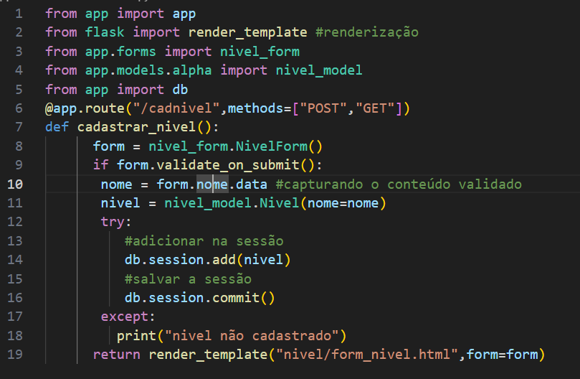

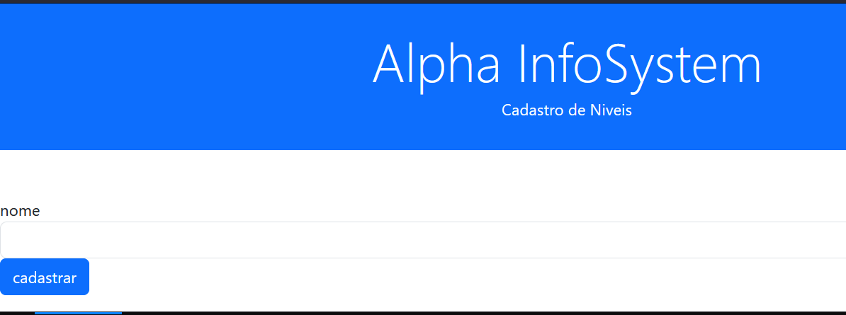

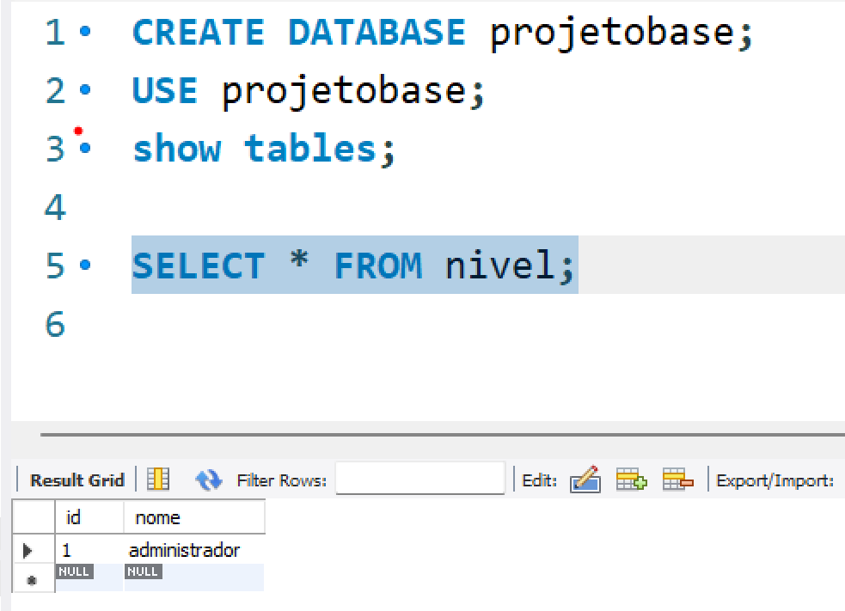

***Parte 2 – Listando valores***